Feuerwehraufzug

zu treffende Maßnahmen
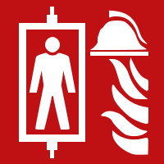Symbol für einen Feuerwehraufzug
- Feuerwehraufzug mit Einsatzkraft besetzen, PA mitführen lassen!
- Anfahren unterhalb des Brandgeschosses oder im Brandgeschoss (je nach örtlicher Vorgehensweise)

Allgemeine (Vorgehens-)Hinweise

Quellenangabe

Stichwörter
Fahrstuhl
Tracedump:
newBaseSize: 16pt
newBaseSizeInPt: 16

